附件2：
江西农业大学研究生导师信息表

学科专业：马克思主义理论 所在学院：政治学院
姓 名 | 刘汉一 | 性 别 | 男 |  | 出生年月 |  | 1969.10 |  | 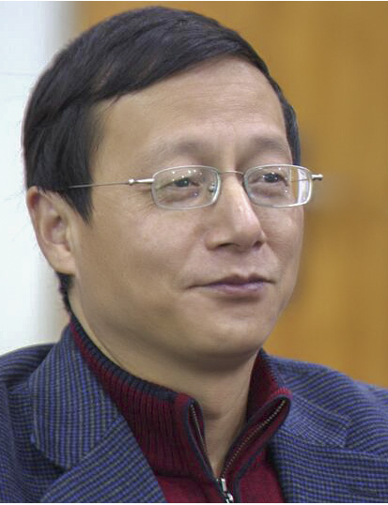
职 称 | 教授 | 最后学历/  学位 |  | 研究生/哲学硕士
职 务 | 院党委书记 | 最后毕业院校 |  | 江西师范大学
导师类别 | 硕士生导师 | 首任导师时间 |  | 2007 |  | 导师属性 |  | 全职
工作单位 | 江西农业大学 |  |  | E-mail |  | maillhy@163.com
主要研究方向 | 马克思主义基本原理，马克思主义中国化研究
参加何学术团体、任何职务 | 省哲学学会副会长
个人简历 | 1988.9——1992.6 江西师范大学就读本科  1992.7——今 江西农业大学工作  （1997.9——2000.6 江西师范大学攻读硕士）
科研情况 | 主持省级课题10余项，发表论文30余篇，出版专著、教材多部，获省级教学科研奖励多项。
对学生  的要求 | 有上进心；勤奋；知识面广。
备 注
注：1、有在其他单位做兼职导师的老师，请在备注栏注明。2、科研情况一栏如不够填写，可转下一页。

